16.04
1. Eksperymenty i doświadczenia z wodą

https://www.youtube.com/watch?v=CjqoJpTWK44

Doświadczenie z wodą i atramentem
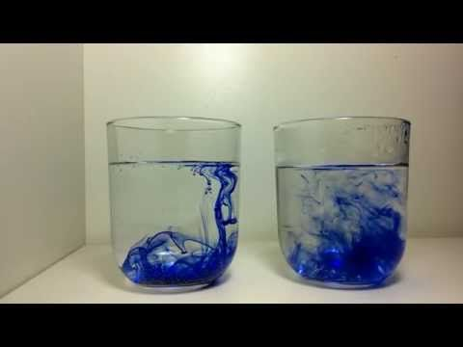

https://www.youtube.com/watch?v=U8K-YDZLME8
Tęcza

https://www.youtube.com/watch?v=iTlB-5-2_5U

Uciekający pieprz
https://www.youtube.com/watch?v=2_S8HdYS75Q

Doświadczenie z winogronem
https://www.youtube.com/watch?v=DsaWqJ8EGfQ

Inne eksperymenty
https://www.youtube.com/watch?v=xUXeYx7L3RQ
https://www.youtube.com/watch?v=NyOhE-uYAvQ
https://www.babyboom.pl/uczen/szkolny-plac-zabaw/10-eksperymentow-z-woda
https://doswiadczenia.info/dla-kazdego/nurek-kartezjusza/

